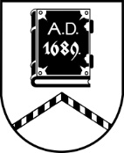

ALŪKSNES NOVADA PAŠVALDĪBA

# ĪPAŠUMU ATSAVINĀŠANAS KOMISIJA

**SĒDE Nr.39**

**05.11.2024., plkst. 14:00**

**Dārza ielā 11, Alūksnē, Alūksnes novadā, zālē, 1.stāvā**

**Darba kārtībā:**

1. Par kustamās mantas – cirsmas īpašumā “Valsts mežs 36560090095”, Jaunalūksnes pagastā, Alūksnes novadā, izsoles rezultātu apstiprināšanu.
2. Par nekustamā īpašuma Helēnas ielā 28-38, Alūksnē, Alūksnes novadā atsavināšanu.